Поделки из скорлупы грецкого ореха.

Из половинок от скорлупы грецких орехов предлагаем изготовить насекомых. Их вы без особого труда сможете повторить, привлекая к работе своих детей. 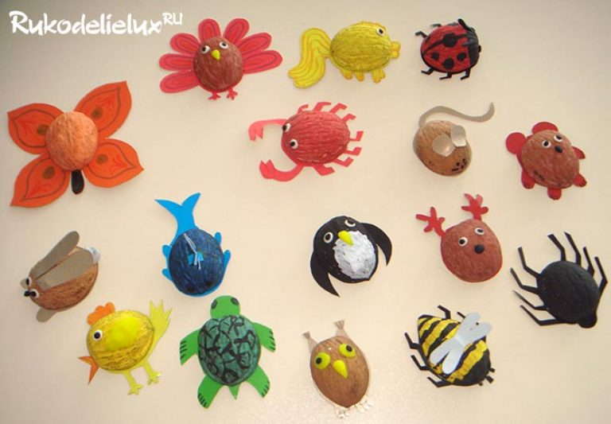 .

Паук
Половинка орешка красится в черный цвет. Из черной цветной бумаги вырезается основа – туловище с 8 лапками. Для этого прикладывается скорлупа к картону, обводится карандашом, а потом дорисовываются все необходимые детали (голова, лапки).
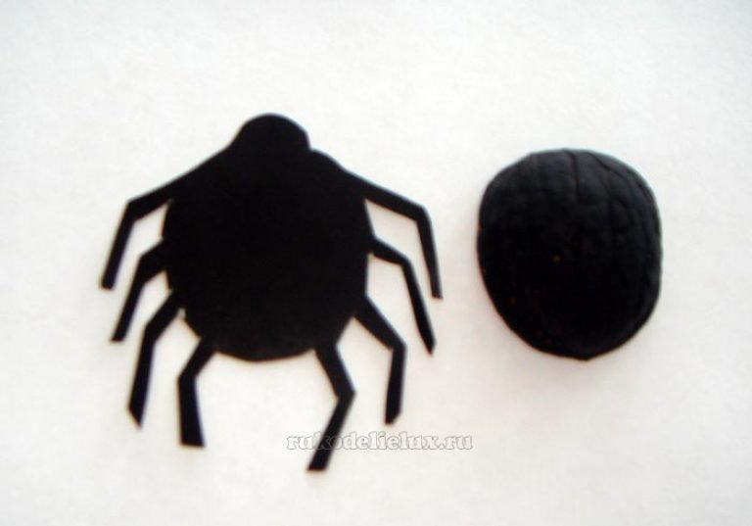
Склеиваются обе заготовки клеем ПВА.
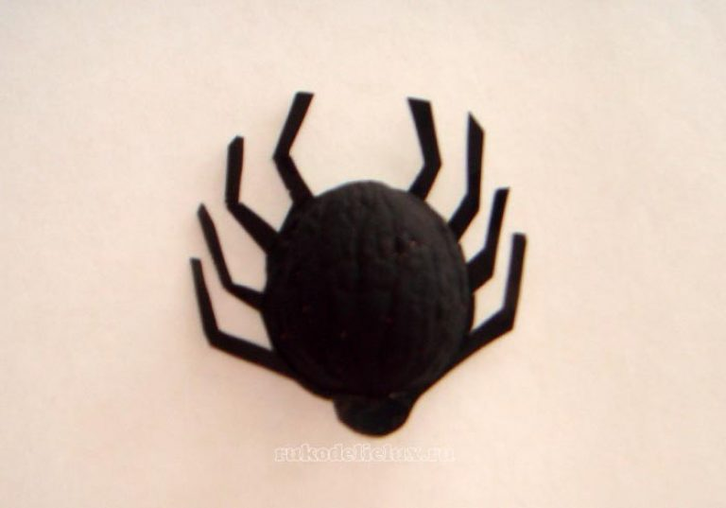

Божья коровка из половинки орешка
Орешек краситься в красный цвет, с черными полосами и точками. Из черного картона вырезается круглое туловище с шестью лапками.
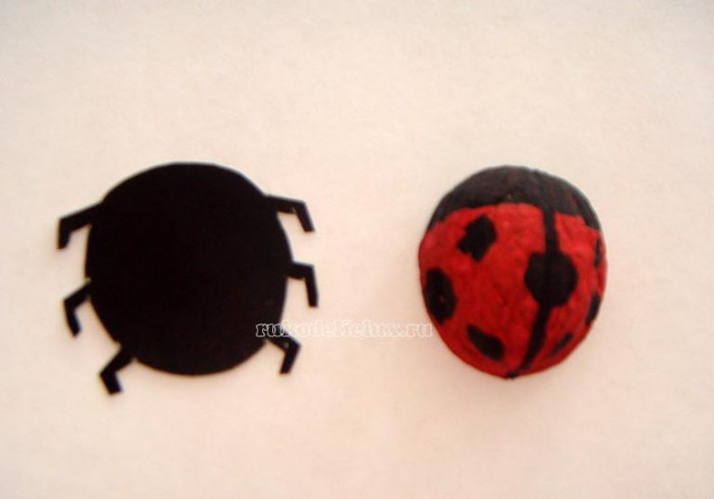
После склеивания обеих деталей получается вот такой милый жучок.
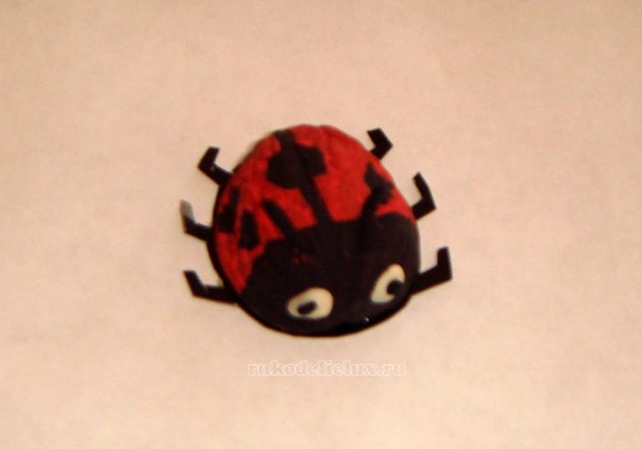

Оса из орешка
Скорлупа краситься в желтый цвет с черными полосами. Вырезается туловище с лапками и отдельно крылышки.

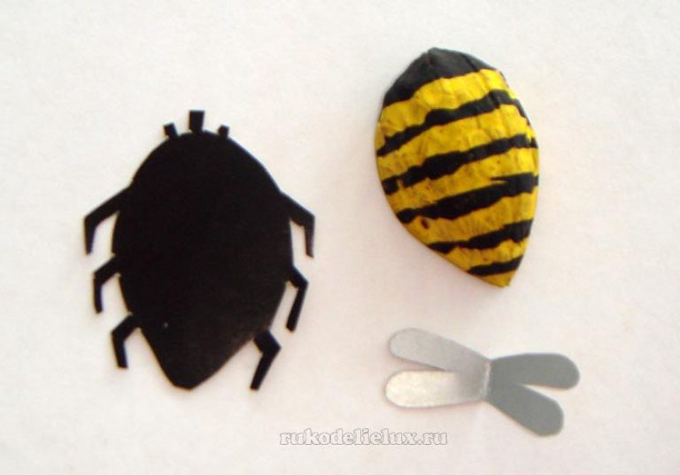
Получается забавное насекомое.

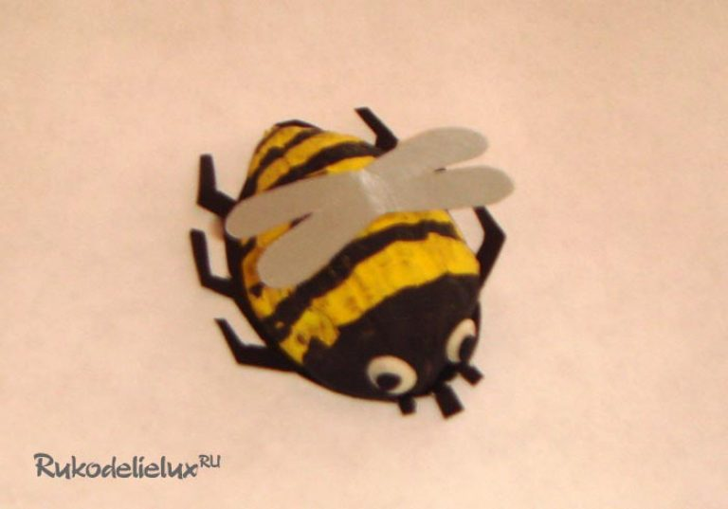

Яркую бабочку с картонными крылышками.
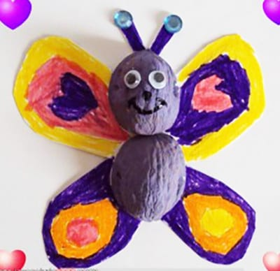
Порядок изготовления гусеницы:
В качестве основы взять бумажный зеленый лист.
Подготовить 6 половинок ореховых плодов и покрасить их краской в белый и оранжевый цвет.
Посередине каждой створки изобразить небольшое пятно светло-зеленого оттенка.
Для головы взять цельный орех и нарисовать кисточкой черты лица.
В верхней части прикрепить пучок яркой пряжи.
Подготовленные заготовки приклеить к листу-основе в виде гусеницы.
